學校 |  | 班級 | 座號 | 姓名
指導老師 |  |  | 學生手機
通訊地址
學生EMAIL
（以上個人資料將用於核發參加獎與通知得獎，敬請確實填寫）
文章標題 | 合唱團線上排練
出版時間 | 2020/5/4《好讀周報》564期

一、根據好讀「合唱團線上排練」這篇文章，回答下列問題
( ) | 1. 關於費城少年合唱團暨聖歌合唱團進行線上排練的主要目的，下列何者最合適？  (A) 妥善運用居家避疫的時間  (B) 為了辦理線上虛擬演奏會  (C) 排遣做功課外無聊的時間  (D) 準備疫情後的音樂會曲目
( ) | 2. 根據本文，關於線上排練情況的說明，下列何者最合適？  (A) 對於視訊會議並不熟練  (B) 只能獨唱無法練習合唱  (C) 需要彼此協作完成任務  (D) 學生出席率會因此降低
( ) | 3. 根據本文，關於在疫情期間採線上排練，大家出席的情況說明，下列詞語何者最合適？  (A) 寥若晨星  (B) 每况愈下  (C) 不可勝數  (D) 鱗次櫛比
( ) | 4. 兩位合唱團老師在看完上文後，討論起進行線上排練的可能性，下列針對兩位老師的評述，何者最合適？  我們合唱團每個人能力都不錯，但唱歌時的力度跟音量掌控上還不太好。  我們剛成團，還沒有練習過幾次，大家彼此都還很陌生！  甲  乙  (A) 甲老師線上排練時需要提醒學生唱得大聲一些好配合他人  (B) 乙老師可以藉由線上排練讓學生掌握其他團員的練習進度  (C) 甲乙兩位老師帶的合唱團可以藉由線上排練培養彼此默契  (D) 甲乙兩位老師帶的合唱團都需要解決學生不懂發言的問題
5. 根據本文，說明線上排練的優缺點，分別列出三點。
我們合唱團每個人能力都不錯，但唱歌時的力度跟音量掌控上還不太好。
我們剛成團，還沒有練習過幾次，大家彼此都還很陌生！
甲
乙
二、短文寫作 (本大題為必填)
議題 | 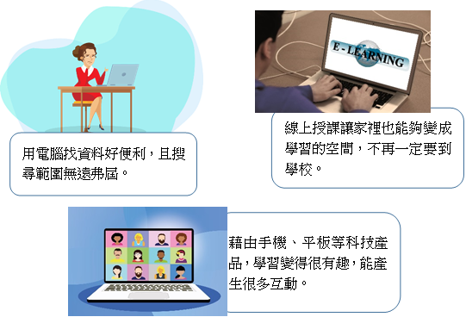  近年來，數位學習成為各國教育改革的要項，教師們亦盡力與教學進行結合，希冀提升學生的學習成效，新冠肺炎的疫情，更是加速推動了這樣的學習趨勢。請以「我的數位學習經驗」為題，作文一篇，介紹自己數位學習的經歷與心中感受。  （短文創作，勿超過500字）
我的寫作

（109年11月30日前，完成上述學習單寫作欄位並填妥個人資料，以掛號郵寄至「221新北市汐止區大同路一段369號2樓聯合報教育事業部 樂學盃議題寫作比賽 收」，經評選特優及優選者可得獎狀、獎金及樂學網課程）

